Vydali jsme se tedy s Tomem po směru šipky doprava. Cesta se různě klikatila a zavedla nás do vnitřních prostor pyramidy. Obdivovali jsme bohatou výzdobu na stěnách pyramidy, kterou tvořily různé pravidelné ornamenty. Některé z nich už však byly kvůli stáří neúplné. Vyzkoušej si úlohu restaurátora a doplň vzory ornamentů tak, aby byly středově souměrné? Vybarvi pouze čtverečky, které jsou obrazy zadaných vybarvených čtverečků.
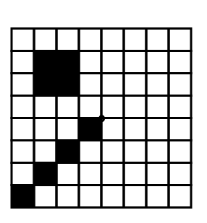
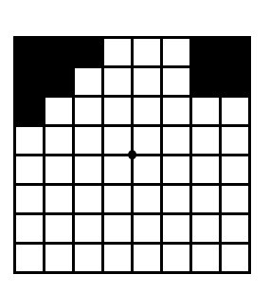

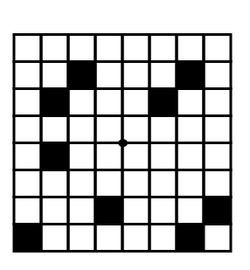
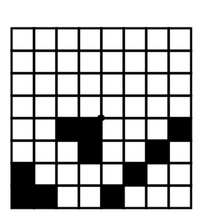

Najednou se ozval obrovský rámus a chodba za námi se uzavřela. Na stěně se objevil nápis: „POKUD ZDE NECHCEŠ ZŮSTAT NAVĚKY, VYBER SPRÁVNÉ TLAČÍTKO“ a ze zdi vystoupily 4 dlaždice, na nichž byly různé symboly.
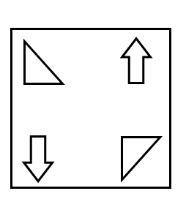
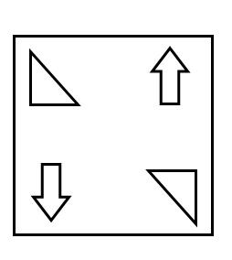
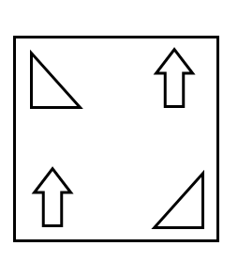
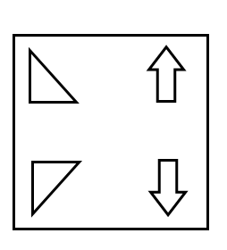
Všechna tlačítka byla hodně podobná, přesto pouze jedno splňovalo požadavky středově souměrnosti. A to jsme s Tomem zvolili. Vyber i Ty správné tlačítko a zakroužkuj ho.

Stěna před námi se rozestoupila a my měli možnost vstoupit do hlavního sálu. Na oltáři jsme objevili vzkaz: „Prošli jste úspěšně všemi nástrahami a poznali tajemství středové souměrnosti. Jako důkaz své přítomnosti nám zde zanechejte výtvor, jenž bude středově souměrný.“
Stejný úkol zde čeká i Tebe. Vytvoř znak, který bude středově souměrný. Složitost znaku nechám na Tobě, věřím, že se sám nespokojíš s jednoduchým vzorem a budeš na sebe náročný. Nakonec znak vybarvi.
(střed souměrnosti si zvol uprostřed obrazce)

